2010年TASA國中二年級正式施測
附件五

「臺灣學生學習成就評量資料庫」學生名冊造冊填寫說明
※ 請一律以中部辦公室或25縣市教育局所轉寄之國家教育研究院籌備處(以下簡稱本處)所指定Excel格式檔案，或至本處「臺灣學生學習成就評量資料庫」網站下載各年級指定之Excel格式檔案填寫，因受測學生名單將以抽樣程式隨機抽取，故部分檔案內容已保護(以顏色標明區塊，如下圖1) ，切勿更動，在檔案內容填寫及檔案命名方式，請務必依照下列說明進行，以利抽樣程式判別。
※ 學生名冊造冊基準日為98年12月1日。
一. 國二 (詳見國二學生名冊格式檔案)所需填寫資料—
1.學生名冊表頭資料：除特殊學校(如:啓聰、啓智、啓明學校等)外，其他所有國民中學二年級學生名單均需填寫。所需填寫之資料為位於學生名冊表頭的「縣市別」、「鄉鎮市區」、「學校名稱」、「該年級總班級數」、「該年級總學生數」、「製表人姓名及職稱」及「聯絡電話」。如下圖1反白區域所示—
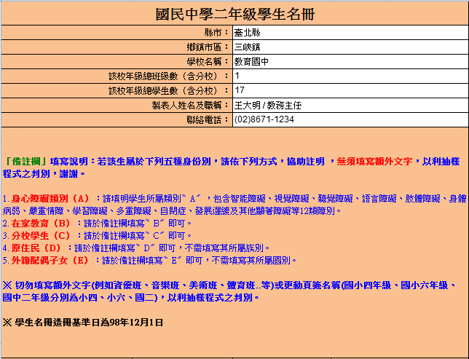
圖1
(b)學生名冊內容部分：請協助填寫「班級名稱」、「座號」、「姓名」、及「備註欄」。
請依學生資料填寫「班級名稱」、「座號」、「姓名」。
「備註欄」填寫說明：若該生屬於下列五種身份別，請依下列方式，協助註明代碼(英文) ，無須填寫額外文字，以利抽樣程式之判別，謝謝。
1. 身心障礙類別(A)：請填明學生所屬障礙類別，包含智能障礙、視覺障礙、聽覺障礙、語言障礙、肢體障礙、身體病弱、嚴重情障、學習障礙、多重障礙、自閉症、發展遲緩及其他顯著障礙等12類障別，請於備註欄填寫〝A〞即可，不需填寫其所屬類別。
2. 在家教育(B)：請於備註欄填寫〝B〞即可。
3. 分校學生(C)：請於備註欄填寫〝C〞即可。
4. 原住民(D)：請於備註欄填寫〝D〞即可，不需填寫其所屬族別。
5. 外籍配偶子女(E)：請於備註欄填寫〝E〞即可，不需填寫其所屬國別。
※ 如有2種以上身份別者，請以一個空格間隔即可(例如同時為學習障礙及原住民2種，則填〝A D〞)。
※ 切勿填寫額外文字(例如資優班、音樂班、美術班、體育班..等) 、合併儲存格或更動頁籤名稱(國中二年級為國二)，以利抽樣程式之判別。
※ 學生名冊造冊基準日為98年12月1日。
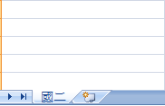
↑
國中二年級
圖2

※請將上述資料填寫完畢後，請製作成一個Excel檔，再寄予縣市教育局進行彙整即可。

- 學生名冊錯誤填寫類型範例
錯誤  類型 | x 錯誤填寫方式(灰色標示處) |  |  |  |  | ○ 正確填寫方式
合併儲存格 | 國二班級名稱 | 座號 | 學生姓名 | 備 註 |  | 國二班級名稱 | 座號 | 學生姓名 | 備註(特殊身份)
合併儲存格 | 八年甲班 | 4 | 王○翔 | 原住民 |  | 八年甲班 | 4 | 王一翔 | D | 原住民
合併儲存格 | 八年甲班 | 5 | 蘇○賢 | 在家教育 |  | 八年甲班 | 5 | 蘇二賢 | B | 在家教育
合併儲存格 | 八年甲班 | 17 | 章○敏 | 外籍配偶子女 |  | 八年甲班 | 17 | 章三敏 | E | 外籍配偶子女
空白列 | 國二班級名稱 | 座號 | 學生姓名 | 備 註 |  | 國二班級名稱 | 座號 | 學生姓名 | 備註(特殊身份)
空白列 | 八年甲班 | 4 | 王○翔 | 原住民 |  | 八年甲班 | 4 | 王一翔 | D | 原住民
空白列 | 八年甲班 | 5 | 蘇○賢 | 在家教育 |  | 八年甲班 | 5 | 蘇二賢 | B | 在家教育
空白列 |  |  |  |  |  | 八年甲班 | 13 | 王四威
空白列 | 八年乙班 | 2 | 徐○澤 |  |  | 八年乙班 | 2 | 徐五澤
空白列 | 八年乙班 | 3 | 章○敏 | 外籍配偶子女 |  | 八年乙班 | 3 | 章三敏 | E | 外籍配偶子女

※以上錯誤填寫方式將使得抽樣程式無法判別，除學生資料外並請勿於資料末端鍵入空白或其他符號，以免影響程式判讀。

二.學生名冊檔案名稱命名方式：
每一間學校依上述學生名冊格式說明方式，於中部辦公室或各縣市教育局所傳送檔案填寫該校學生資料完畢後，存成一個檔，並以EXCEL(切勿存成Word檔)檔案格式儲存。
其檔名為“縣(市/國/私)立學校名稱年級別”，如：“縣立三峽國中二年級”(詳見下列範例)，檔名切勿加註所屬縣市別，以中部辦公室與25縣市教育局所轉寄本處之國二學校學生名冊檔案名稱(以教育部統計處各級學校校別資料檔案中之學校名稱為準)命名，以利抽樣程式判別。完成EXCEL檔製作後傳予各縣市教育局及教育部中部辦公室進行彙整即可。

※學生名冊檔案名稱錯誤命名類型範例

欲回傳學校名稱及年級 | (國中)  台北縣教育國中二年級
正確學生名冊檔案名稱 ○ | 縣立教育國中二年級
錯誤學生名冊檔案名稱類型1 (加註縣市別) | 台北縣教育國中二年級
錯誤學生名冊檔案名稱類型2 (加註鄉鎮別) | 台北縣三峽鎮教育國中二年級
錯誤學生名冊檔案名稱類型3(漏註縣/市/國/私立別) | 教育國中二年級
錯誤學生名冊檔案名稱類型4 (漏註所屬年級別) | 縣立教育國中

備註：為配合學生名單之抽樣工作，確實掌握各縣市國二學生抽樣母群，請提供各校該年級學生名冊，資料不作其他用途。

